Viena Capellanes incorpora a su línea gourmet los platos de “La Cocina de Mª Luisa”
- Dos cremas y dos platos de carne son las recetas con las que se inicia esta colaboración con la chef soriana María Luisa Banzo
- La cadena de restauración madrileña incorpora esta nueva gama de platos gourmet a su oferta de cocina de quinta gama
Madrid, xx de mayo de 2024.- Crema de garbanzos y trufa, crema de guisantes y boletus, carrilleras en escabeche, y codillo estofado en salsa de tomillo son los nuevos platos que Viena Capellanes acaba de incorporar a su carta gourmet de las que podrán disfrutar los consumidores de cocina de quinta gama, lista para calentar y comer. Cuatro platos diseñados por María Luisa Banzo, reconocida chef del mítico restaurante La Cocina de María Luisa en el madrileño Barrio de Salamanca.
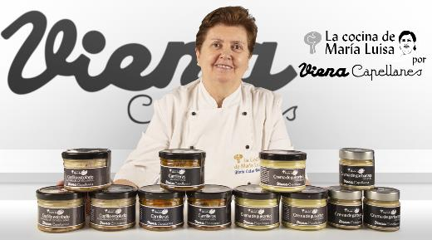
Desde sus fogones, la chef hizo disfrutar a muchos madrileños durante casi 20 años de platos de familia y de casa, donde primaban los ingredientes, sabores y productos de temporada y de la cultura gastronómica de su tierra, Soria, con el especial protagonismo de las setas.
Y como no podía ser de otra forma, en estos nuevos platos se refleja de nuevo la esencia de su cocina:
- Crema de garbanzos y trufa: Una deliciosa crema de garbanzos aromatizada con un pequeño toque del suave y delicado aroma de la auténtica trufa soriana.
- Crema de guisantes y boletus: Un contraste de sabores con la personalidad del intenso sabor del guisante matizado por el característico sabor terroso y ligeramente a nuez del boletus.
- Carrilleras en escabeche: Una técnica absolutamente esencial de la cocina tradicional, en el que las jugosas carrilleras se cocinan para después marinarlas en una mezcla de vinagre, aceite, vino, laurel, ajo y especias, que no sólo infunde al plato un sabor distintivo y complejo. El escabeche se sirve generalmente frío o a temperatura ambiente, y su sabor se intensifica con el tiempo, mejorando después de uno o dos días de reposo.
- Codillo estofado en salsa de tomillo: El codillo estofado en salsa de tomillo es un sabroso plato de carne de cerdo tierna y jugosa, cocinada a fuego lento en una fragante salsa aromatizada con tomillo, que le brinda al plato un aromático sabor herbáceo muy reconfortante.
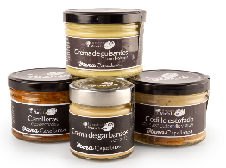
Gama gourmet para calentar y disfrutar
Unos años atrás, Viena Capellanes se inició en la cocina de quinta gama para ofrecer a sus clientes comida casera y de calidad, lista para consumir. El aumento de la demanda de este tipo de productos en los últimos tiempos, implica una actualización de las recetas y una diferenciación que aporte valor añadido al producto. Esta es una de las premisas que ha motivado esta colaboración: ofrecer nuevos platos, manteniendo la esencia de cocina casera, y con ingredientes más sofisticados y exquisitos.
Para esta nueva línea gourmet, Viena Capellanes ha cambiado el packaging habitual de las barquetas de plástico por unos atractivos botes de cristal sostenibles y reutilizables para conservar el producto. Este proceso de envasado permite, que a pesar de ser cocina 100% casera, el plato pueda conservarse en perfecto estado durante mucho más tiempo.
Los nuevos platos ya están disponibles tanto en las tiendas como en la web de Viena Capellanes, y podrán adquirirse a partir de 7 euros.
Acerca de Viena Capellanes
Viena Capellanes es una empresa madrileña que fabrica y comercializa, a través de sus propios puntos de venta, productos de pastelería artesanal, platos preparados saludables y catering gourmet.

Actualmente cuenta con 26 establecimientos propios en Madrid, un obrador en Alcorcón, casi 40 Viena Córners en distintas empresas, una Escuela de Cocina y Repostería, el hotel Viena Suites, un servicio de catering para eventos corporativos y familiares; además de una propia página web y App de delivery “My Viena” desde la que también comercializa sus productos.

Viena Capellanes fue fundada en 1873 por D. Matías Lacasa y posteriormente adquirida por Manuel Lence. La gestión de la empresa continúa llevándose íntegramente por la familia Lence más de 110 años después. Viena Capellanes es sinónimo de calidad, tradición, capacidad de adaptación al cambio y pasión por sus clientes.
Para más información:
Actitud de Comunicación
Mirella Palafox
mirella.palafox@actitud.es / viena.capellanes@actitud.es
91 302 28 60

